TURQUÍA PARA TODOS II

Estambul, Ankara, Capadocia, Pamukkale, Kusadasi, Canakkale

Del 20 al 31 de Marzo 2019

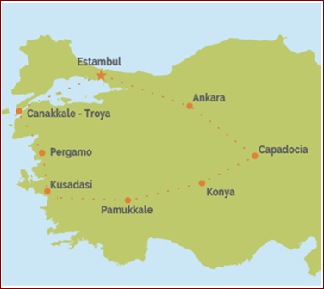

ITINERARIO

Día 01 Miércoles: BOGOTÁ – ESTAMBUL
Salida del aeropuerto internacional El Dorado en el vuelo Turkish Airlines 800 hacia Estambul con escala en Panamá, llegada al día siguiente a Estambul a las 09:55 a.m. Noche a bordo.

Día 02 Jueves: ESTAMBUL

Llegada a Estambul. Asistencia en el aeropuerto ATATÜRK, traslado al hotel previsto y alojamiento.

Día 03 Viernes: ESTAMBUL
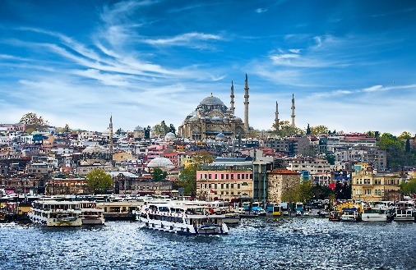
Desayuno. Excursión de medio día por la ciudad. Por la mañana visitaremos La Santa Sofía, uno de los recintos más identificativos de Estambul, hermosa maravilla arquitectónica que ofrecemos al visitante; además contemplada como una de las iglesias más grandes e imponentes del mundo. Seguimos hacia La Mezquita Azul, admirada por sus seis altos minaretes, terrazas y cúpulas que se alzan en el centro del edificio; comprobarás que el arquitecto consiguió su objetivo sin dudas; la perfección con esta impresionante obra. Visita del Hipódromo Romano, (época de Séptimo Severo)... espacio donde tuvieron lugar las carreras de cuadrigas y circos, que sirvieron de diversión a los habitantes de Constantinopla durante más de mil años. Finalizaremos el día en el mercado cubierto: El Gran Bazar, donde podrán disfrutar de tiempo libre. Pm libre. Traslado al hotel y alojamiento (D).

Día 04 Sábado: ESTAMBUL – ANKARA
Salida temprano en autobús hacia Ankara, capital de la República Turca. Pasamos del las montañas de Bolu. Llegada a Ankara, almuerzo y traslado al hotel previsto Cena y Alojamiento. (D, A, C)

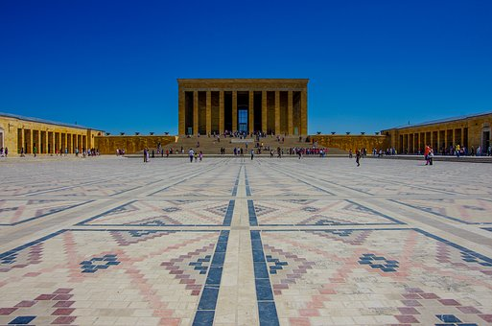
Día 05 Domingo: ANKARA – CAPADOCIA
Desayuno. Visitaremos el Museo de las Antiguas Civilizaciones de Anatolia que por la rica colección de hallazgos de Asia Menor, principalmente Hititas fue declarado el mejor museo en Europa en 1997. Seguimos hacia el Mausoleo de Ataturk, Fundador de la República. Salida hacia Capadocia, región de Anatolia, que se caracteriza por tener una formación geológica única en el mundo. Almuerzo en ruta. Pasando por el Lago Salado llegada al hotel, cena y alojamiento en el hotel previsto (D, A, C)

Día 06 Lunes: CAPADOCIA
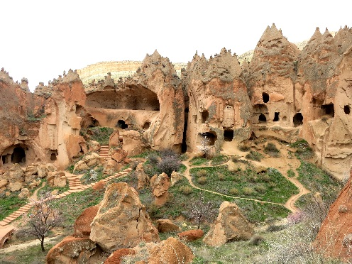
Luego del desayuno; excursión día completo. Visitamos el Museo al Aire Libre de Göreme, donde contemplaremos algunas iglesias construidas en las rocas que otorgan frescos interiores. Seguiremos con la visita al pueblo troglodito Uçhisar. Continuación al Valle de Los palomares. Visitaremos Pasabag o Valle de los Monjes que también se lo conoce como Las Chimeneas de las Hadas con forma de hongos. Seguiremos al el pueblo de alfareros; Avanos. Almuerzo en un restaurante. Por la tarde visitaremos una ciudad subterránea: Serhatlı o Özkonak, impresionante por sus varios niveles de profundidad la misma, fue utilizada por los primeros cristianos como refugio contra los enemigos durante los siglos VI y VII. Por último visita a un taller de alfombras para apreciar cómo se tejen las alfombras turcas conocidas en el mundo, al paso un taller de onx y joyería. Regreso al hotel, Cena y alojamiento (D, A, C).

Día 07 Martes: CAPADOCIA – PAMUKKALE
Desayuno y salida hacia a Aksaray. Seguimos por La Ruta de Seda y visi taremos la Caravansarai de Sultanhan, posada, donde acampaban las caravanas de camellos. Continuación hacia Konya, la capital de Seljukians en el siglo XII. Visita al Monasterio de los Derviches Danzantes fundado por Mevlana, El Filósofo del Misticismo. Continuación hacia Pamukkale. Almuerzo en ruta. Llegada y traslado al hotel para efectuar cena y alojamiento en el hotel (D, A, C).

Día 08 Miércoles: PAMUKKALE – KUSADASI
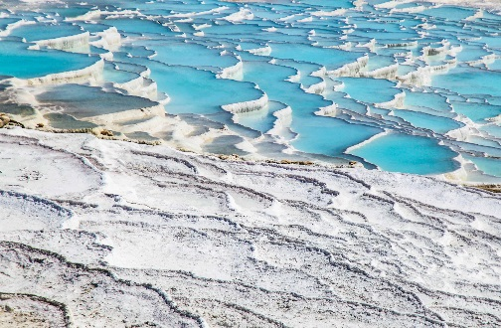
Desayuno. Visita a Pamukkale, que por sus blancas cascadas se denomina “Castillo de Algodón. Apreciarán Las piscinas naturales de Travertinos, estos subgéneros formaciones están originadas por grandes fuentes termales. Continuamos con la visita a la ciudad antigua de Hierápolis capital de Frigia y convertida en centro episcopal durante el período bizantino. Almuerzo en un restaurante. Continuación hacia Kusadasi y en ruta visitaremos La Casa de la Virgen María Madre de Jesús, donde pasó sus últimos años. Durante el trayecto, asistiremos a un desfile de moda que exhiben bellos productos manufacturados en piel. Salida hacia Éfeso, antigua ciudad mejor conservada de Asia Menor, que durante los siglos I y II tuvo una población de 250.000 habitantes. En esta visita que nos ocupa, asistiremos al el Templo Adriano, los Baños Romanos, La Biblioteca de Celso y el Odeón, teatro que tenía una capacidad para 24.500 espectadores. Traslado al hotel cena y alojamiento en el hotel (D, A, C).

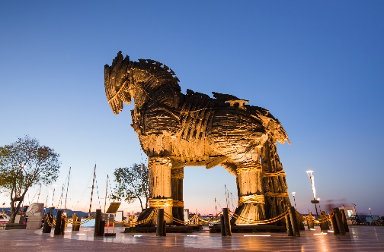
Día 09 Jueves: KUSADASI – PERGAMO – CANAKKALE
Desayuno. Viaje hacia Pérgamo, una de las ciudades más ricas de la antigua provincia Romana de Asia. Visitaremos las ruinas de Acrópolis de Pergamo, donde se hallan el teatro más empinado del mundo, el templo de Trajano, el templo de Atenea. También visitamos los restos del Altar de Zeus. Almuerzo en ruta. Continuación hacia Troya, después de visitar la ciudad legendaria conocida en la obra de Homero, “La Ilíada” y la Guerra de Troya, nos trasladamos al hotel en Canakkale. Cena y alojamiento en IRIS. (D, A, C).

Día 10 Viernes: CANAKKALE – BURSA – ESTAMBUL
Desayuno. Salida a Estambul vía Bursa que fue la primera capital del Imperio Otomano. Bursa reconocida ciudad por sus mezquitas, fuentes, baños turcos y por la producción de seda. Visitaremos la Mezquita Grande del siglo XIV, la Mezquita y el Mausoleo Verde y el bazar local de seda. Almuerzo en la ciudad. Salida con destino a Estambul. Llegada al hotel de Estambul, y alojamiento (D, A).

Día 11 Sábado: ESTAMBUL
Desayuno. Tiempo libre para conocer la ciudad con la posibilidad de realizar actividades personales o realizar alguno de nuestros tours.

Día 12 Domingo: ESTAMBUL – BOGOTÁ
A la hora coordinada, salida al aeropuerto de Ataturk para abordar el vuelo Turkish Airlines 800 de regreso a Bogotá. Noche a bordo.

Día 13 Lunes: BOGOTÁ

Vuelo de salida a las 02:05 a.m. llegando a Bogotá a las 08:25 a.m.

FIN DE LOS SERVICIOS

TARIFAS POR PERSONA EN PESOS COLOMBIANOS

DESGLOSE TARIFA | ACOMODACIÓN
 | DOBLE | TRIPLE | SENCILLA
PORCIÓN TERRESTRE | 1.789.000 | 1.708.000 | 2.805.000
TIQUETE AÉREO | 2.194.000 | 2.194.000 | 2.194.000
IMPUESTOS DEL TIQUETE (Aprox.) | 1.505.000 | 1.504.000 | 1.526.000
TOTAL DEL PLAN (Aprox.) | 5.488.000 | 5.406.000 | 6.525.000

ITINERARIO AÉREO
VUELO | FECHA | RUTA | SALIDA | LLEGADA
TK 800 | 20-mar | BOGOTA - PANAMÁ | 9:45 | 11:30
 | 20-mar | PANAMÁ - ESTAMBUL | 13:00 | 9:55:00 (21 Mar. 2019)
 | 31-mar | ESTAMBUL - BOGOTÁ | 2:05 | 8:25

HOTELES PREVISTOS O SIMILAR
Ciudad | Nombre | No. de noches
Estambul | Mercure Topkapı | 4
Ankara | Radisson Blu Ulus | 1
Capadocia | Perissia | 2
Pamukkale | Richmond Thermal | 1
Kusadasi | Marina | 1
Canakkale | Akol | 1

INCLUYE

- Tiquete aéreo Bogotá – Panamá – Estambul – Bogotá vía TURKISH AIRLINES.
- Impuestos del tiquete (sujetos a cambios, valor aproximado).
- Traslados aeropuerto Ataturk – hotel – aeropuerto Ataturk.
- Alojamiento 2 noches a bordo (1 al inicio y 1 al final).
- Alojamiento 4 noches en Estambul (2 al inicio y 2 al final).
- Alojamiento 06 noches durante el circuito (Canakkale 1, Kusadasi 1, Pamukkale 1, Capadocia 2, Ankara 1).
- Alimentación, visitas y excursiones indicadas en el itinerario.
NO INCLUYE

- Tarjeta de asistencia médica ($ 115.000 por persona menor de 69 años).
- Exceso de equipaje.
- Tours opcionales.
- Propinas para maleteros, transportistas, guías y meseros.
- Gastos, alimentación y servicios no mencionados.

NOTAS IMPORTANTES

- Tarifas sujetas a disponibilidad y cambios al momento de reservar. Los precios son calculados a un cambio promedio vigente; en caso de existir algún cambio, haremos los ajustes en los precios publicados y la diferencia en la tarifa deberá ser asumida por el cliente siempre y cuando el programa no este pago en su totalidad.
- Para reservar se requiere un depósito en efectivo por persona de $ 600.000, el pago total debe ser en efectivo 60 días antes a la fecha de viaje.
- Consulte tarifas, políticas de máxima acomodación y edades de niños.
- Para reservar pasajeros deben enviar copia del pasaporte.
- Algunos de los servicios son en regular compartido diurno, aplican suplementos para traslados en horario nocturno.
- Estas tarifas se mantienen para la salida del grupo, en caso contrario se deberá re-cotizar.
- Itinerario aéreo publicado sujeto a cambio si la aerolínea lo determina.
- El itinerario publicado puede estar sujetos a posibles cambios en el destino, ya sea por problemas climatológicos u operativos. Las visitas detalladas pueden cambiar el orden o el día de operación.
- Durante la celebración de los días de fiesta de cada país y/o ciudad, es posible que los transportes, museos, comercio, medios de elevación, teatros, etc.; se vean afectados en sus horarios y funcionamiento, no operar o permanecer cerrados sin previo aviso.
- Los tiquetes se expiden todos en un solo día de acuerdo a la fecha que estipule la aerolínea.
- Tarifa aérea no permite cambios, reembolsos o endosos, los certificados médicos no son aplicables salvo casos especiales o de fuerza mayor según criterio y normas de la aerolínea.
- Es necesario informar por escrito en el momento de efectuar la reserva en el caso de existir si son pasajeros con algún tipo de discapacidad.
- Aplican gastos de cancelación, consulte.
- Es responsabilidad de los pasajeros tener la documentación necesaria.
- Servicios no tomados en destino no serán reembolsables.

- LLEGADA A TURQUIA
Por las normas del aeropuerto y por motivos de seguridad, el representante estará esperando a los pasajeros fuera de la duana, después de la recogida del equipaje. El transferista dará las primeras informaciones (dinero, cambio, posibilidad de excursiones, etc...) Aclarando todas las dudas turísticas que uno podrá tener. El programa y los horarios para el resto de la estadía se le entregaran al pasajero a su llegada, en el hotel.
- PROPINAS
Al final de los tours o circuitos se suele dar una propina al guía y chofer. La misma queda a criterio de cada uno pero será mejor hacer entrega de la misma por separado.

- HOTELES
Las categorías de hoteles que indicamos corresponden a 4* la cual es la clasificación oficial del Ministerio de Turismo de Turquía.

En la mayoría de los hoteles, las habitaciones triples son normalmente dobles donde se le pone una cama extra (sofá cama o cama plegable), así dejando muy poco espacio libre en la habitación.

CONSULTE NUESTRA CLÁUSULA DE RESPONSABILIDAD EN WWW.TURIVEL.COM

